**Міністерство освіти і науки України**

**Національний університет „Львівська політехніка”**

Кафедра ЕОМ

1. 

# Лабораторна робота № 4

з дисципліни«Інженерія програмного забезпечення»

на тему:« **Формування комплексної системи. Додавання функціоналу в клієнтську частину та заповнення БД необхідною інформацією для демонстрації роботи системи.Тестування программного продукту**»

**Виконав**:

ст.гр. КІ-32

Гальчин О.М.

**Прийняв:**

Цигилик Л.О.

1. **Львів 2016**

**Мета**: Завершити роботу системи. Перевірити валідність її роботи.

**Завдання:** Додати функціонал в клієнтську та серверну частини, щоб забезпечити повне функціонування системи. Внести в БД всю необхідну інформацію для демонстрації роботи системи. Підготувати список тестових процедур для тестування функціонування усієї системи. Мінімальна кількість тестів – 10.

**Виконання**

**Демонстрація роботи системи:**

Вигляд таблиць БД



Рис.1.Таблиця з даними про користувачів

Рис.2.Таблиця з даними про ліки

**Покрокові скріншоти вікон та їх опис:**

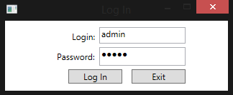

Рис.3.Авторизація

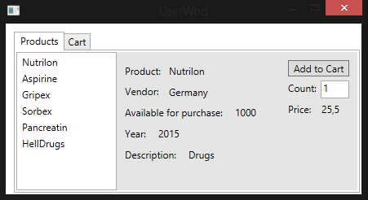

Рис.4.Пошук ліків

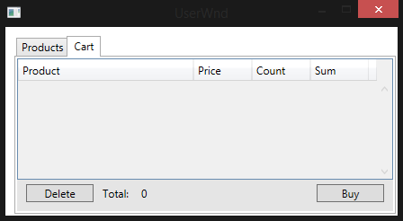

Рис.5.Замовлення ліків

**Тестові процедури та результати виконання тестів:**

1. **Відсутній сервер**

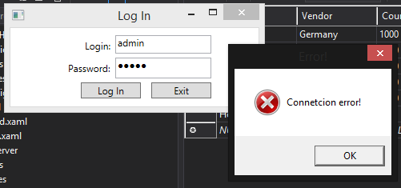

Рис.6.Відсутність з’єднання із сервером

При відсутності програми-сервера программа-клієнт видає про це повідомлення.

1. **Передбачена перевірка на заповненість всіх полів**

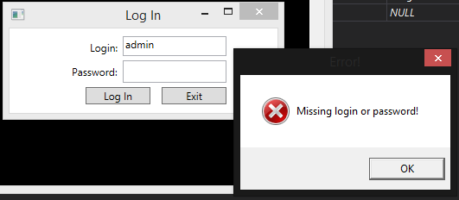

Рис.7.Не заповнене одне із полів

1. **Спроба авторизуватись при невірно введеному логіні або паролі.**



Рис.8.Невірно заповнене одне із полів

Якщо логін або пароль введені користувачем неспівпадають з логінами та паролями в БД відбудеться перехоплення помилки та відбудеться сповіщення користувача.

1. **Якщо при спробі пошуку ліків неправильно заповнене поле Count**

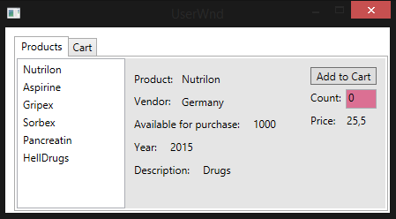

Рис.9.Невірно заповнене одне із полів

**10) Якщо всі дані були введені коректно**

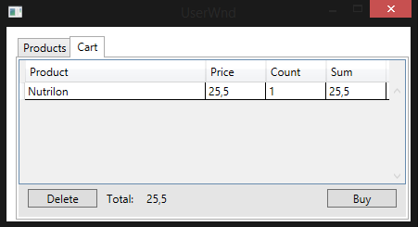

Рис.10.Результат пошуку

**Висновок:** На цій лабораторній роботі я завершив розробку своєї системи, додав весь необхідний функціонал у клієнтську та серверну частини, провів тестування системи, навів покроковий приклад роботи системи.